
LATVIJAS REPUBLIKA
PRIEKULES NOVADA DOME

Reģ.Nr.90000031601, adrese: Saules iela 1, Priekule, LV-3434, tālr. 63461006, fakss: 63497937
e-pasts: dome@priekulesnovads.lv

PIELIKUMS
11.04.2013. Priekules novada domes,
prot. Nr.5; 13..§ „Konkursa „Par sakop-
tu Priekules novadu” NOLIKUMA
apstiprināšanu”

Konkursa
„Par sakoptu Priekules novadu”
NOLIKUMS
- Konkursa mērķi, uzdevumi:
  - Priekules novada dome rīko konkursu, lai rosinātu novada iedzīvotājus kopt un labiekārtot savus īpašumus, lai veidotu sakoptu novadu.
  - Noskaidrot sakoptākās lauku viensētas, individuālās mājas ciematos un pilsētā, daudzdzīvokļu mājas, zemnieku saimniecības, uzņēmumus, iestādes un apkalpojošās sfēras objektus (turpmāk tekstā – vērtējamie objekti).
  - Celt novada iedzīvotāju pašapziņu un lepnumu par savas zemes un sētas skaistumu.
- Konkursa organizācija:
  - Konkurss tiek organizēts divās kārtās.
  - Pirmo kārtu organizē Bunkas, Gramzdas, Kalētu un Virgas pagasta pārvaldes vadītāja, bet Priekules pilsētā un pagastā - novada pašvaldības izpilddirektora izveidotas vērtēšanas komisijas.
  - Vērtējamos objektus konkursa pirmajā kārtā var pieteikt personīgi vērtējamo objektu īpašnieki vai arī izvirzīt jebkura cita persona.
  - Pagastu pārvalžu vadītāju un izpilddirekcijas izveidotās vērtēšanas komisijas uz konkursa otro kārtu izvirza ne vairāk kā divus pretendentus no katras nolikuma 3.1.punktā minētās grupas līdz kārtējā gada jūnija beigām.
  - Konkursa otrā kārta tiek organizēta jūlija mēnesī.
  - Konkursa otro kārtu vērtē domes priekšsēdētāja izveidota komisija.
  - Konkursa laureāti nevar piedalīties konkursā nākošos 5 (piecus) gadus.
  - Vērtēšanas laikā konkursa komisija gatavo fotogrāfijas novada sakoptības dokumentēšanai. Fotogrāfijas var tikt publicētas masu informācijas līdzekļos.
- Vērtēšana:
  - Vērtēti tiks dārzi, nami un sētas sekojošās grupās :
    - lauku viensētas;
    - individuālā māja ciematā vai pilsētā;
    - daudzdzīvokļu mājas;
    - uzņēmumi, zemnieku saimniecības;
    - iestādes un apkalpojošās sfēras objekti.
  - Katras komisijas loceklis veic vērtēšanu atbilstoši šī nolikuma pielikumā minētajiem vērtēšanas kritērijiem, katrā vērtēšanas kritērijā piešķirot punktus no 1 līdz 3. Pēc tam komisijas locekļu vērtējums tiek summēts.

- Apbalvošana:
  - Konkursa balvām paredzētais finansējums ir 1000 Ls.
  - Apbalvošanai otrās kārtas vērtēšanas komisija izvirza ne vairāk kā 3 lauku viensētas, ne vairāk kā 3 individuālās mājas ciematā un pilsētā, ne vairāk kā 3 daudzdzīvokļu mājas, ne vairāk kā 3 uzņēmumi un zemnieku saimniecības, ne vairāk kā 3 iestādes un apkalpojošās sfēras objektus.
  - Konkursa komisija nepieciešamības gadījumā ir tiesības piešķirt vienu īpašo balvu.
  - Apbalvošana notiek Latvijas Republikas proklamēšanas dienas svētku pasākumā.

Priekules novada domes priekšsēdētāja V.Jablonska

PIELIKUMS
pie konkursa „Par sakoptu Priekules novadu”
nolikuma
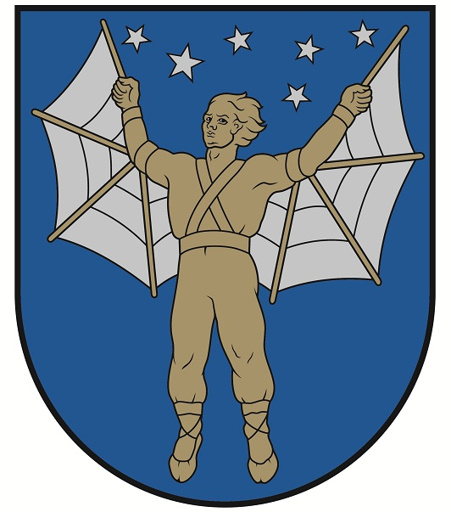Konkurss PAR SAKOPTU PRIEKULES NOVADU

Nr.p.k. | Vērtējamā objekta nosaukums | Vērtēšanas kritēriji |  |  |  |  |  | Piezīmes
Nr.p.k. | Vērtējamā objekta nosaukums | Piebraucamie ceļi, zālieni, taciņas  1-3 | Dekoratīvie stādījumi  1-3 | Ēkas, būves  1-3 | Saimnie-ciskais sektors  1-3 | Nosaukuma zīme, karoga vieta  1-3 | Īpašie akcenti  1-3 | Piezīmes

